CHUYÊN ĐỀ: MỘT SỐ YẾU TỐ VỀ XÁC SUẤT
- ĐỊNH NGHĨA CỔ ĐIỂN CỦA XÁC SUẤT – QUY TẮC TÍNH XÁC SUẤT
Yêu cầu cần đạt:
- Nhận biết được một số khái niệm về xác suất cổ điển: phép thử ngẫu nhiên; không gian mẫu; biến cố (biến cố là tập con của không gian mẫu); biến cố đối; định nghĩa cổ điển của xác suất; nguyên lí xác suất bé.
- Mô tả được không gian mẫu, biến cố trong một số thí nghiệm đơn giản (ví dụ: tung đồng xu hai lần, tung đồng xu ba lần, tung xúc xắc hai lần).
- Tính được xác suất của biến cố trong một số bài toán đơn giản bằng phương pháp tổ hợp (trường hợp xác suất phân bố đều).
- Tính được xác suất trong một số thí nghiệm lặp bằng cách sử dụng sơ đồ hình cây (ví dụ: tung xúc xắc hai lần, tính xác suất để tổng số chấm xuất hiện trong hai lần tung bằng 7).
- Mô tả được các tính chất cơ bản của xác suất.
- Tính được xác suất của biến cố đối.
- Biến cố
- Phép thử ngẫu nhiên (gọi tắt là phép thử) là một thí nghiệm hay một hành động mà kết quả của nó không thể biết được trước khi phép thử được thực hiện.
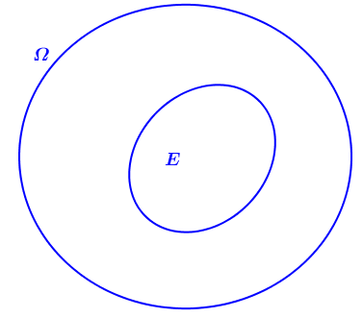
- Không gian mẫu của phép thử là tập hợp tất cả các kết quả có thể khi thực hiện phép thử. Không gian mẫu của phép thử được kí hiệu là .
- Kết quả thuận lợi cho một biến cố liên quan tới phép thử là kết quả của phép thử làm cho biến cố đó xảy ra.
Chú ý: Ta chỉ xét các phép thử mà không gian mẫu gồm hữu hạn kết quả.
- Mỗi biến cố là một tập con của không gian mẫu . Tập con này là tập tất cả các kết quả thuận lợi cho biến cố đó.
Nhận xét: Biến cố chắc chắn là tập , biến cố không thể là tập .
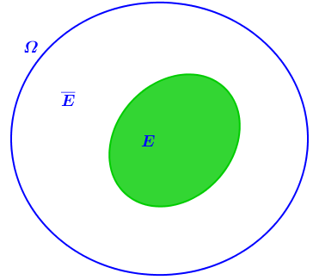
- Biến cố đối của biến cố là biến cố “ không xảy ra”.
- Biến cố đối của được kí hiệu là
Nhận xét: Nếu biến cố là tập con của không gian mẫu thì biến cố đối là tập tất cả các phần tử của mà không là phần tử của . Vậy .
- Định nghĩa cổ điển của xác suất
Cho phép thử có không gian mẫu là . Giả thiết rằng các kết quả có thể của là đồng khả năng. Khi đó nếu là một biến cố liên quan đến phép thử thì xác suất của được cho bởi công thức , trong đó và tương ứng là số phần tử của tập và tập .
Nhận xét
- Với mỗi biến cố , ta có .
- Với biến cố chắc chắn (là tập ), ta có .
- Với biến cố không thể (là tập ), ta có .
- Nguyên lý xác suất bé
Qua thực tế người ta thấy rằng một biến cố có xác suất rất bé thì sẽ không xảy ra khi ta thực hiện một phép thử hay một vài phép thử. Từ đó người ta đã thừa nhận nguyên lí sau đây gọi là nguyên lí xác suất bé: Nếu một biến cố có xác suất rất bé thì trong một phép thử, biến cố đó sẽ không xảy ra.
Chẳng hạn, xác suất một chiếc máy bay rơi là rất bé, khoảng 0,00000027 . Mỗi hành khách khi đi máy bay đều tin rằng biến cố: "Máy bay rơi" sẽ không xảy ra trong chuyến bay của mình, do đó người ta vẫn không ngần ngại đi máy bay.
Chú ý: Trong thực tế, xác suất của một biến cố được coi là bé phụ thuộc vào từng trường hợp cụ thể. Chẳng hạn, xác suất một chiếc điện thoại bị lỗi kĩ thuật là 0,001 được coi là rất bé, nhưng nếu xác suất cháy nổ động cơ của một máy bay là 0,001 thì xác suất này không được coi là rất bé.
- QUY TẮC TÍNH XÁC SUẤT
Yêu cầu cần đạt:
- Nhận biết được một số khái niệm về xác suất cổ điển: hợp và giao các biến cố; biến cố độc lập.
- Tính được xác suất của biến cố hợp bằng cách sử dụng công thức cộng.
- Tính được xác suất của biến cố giao bằng cách sử dụng công thức nhân (cho trường hợp biến cố độc lập).
- Tính được xác suất của biến cố trong một số bài toán đơn giản bằng phương pháp tổ hợp.
- Tính được xác suất trong một số bài toán đơn giản bằng cách sử dụng sơ đồ hình cây.
- Biến cố hợp
Cho và là hai biến cố. Biến cố: " hoặc xảy ra" được gọi là biến cố hợp của và , kí hiệu là . Biến cố hợp của và là tập con của không gian mẫu .

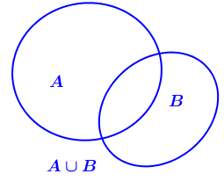
- Biến cố giao
Cho và là hai biến cố. Biến cố: "Cả và đều xảy ra" được gọi là biến cố giao của và , kí hiệu là hay .
Biến cố giao của và là tập con của không gian mẫu .
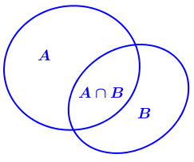
- Biến cố độc lập
Cặp biến cố và được gọi là độc lập nếu việc xảy ra hay không xảy ra của biến cố này không ảnh hưởng tới xác suất xảy ra của biến cố kia.
Chú ý. Nếu cặp biến cố và độc lập thì các cặp biến cố: và và và cũng độc lập.
- Quy tắc tính xác suất
  - Công thức cộng xác suất cho hai biến cố xung khắc
- Biến cố xung khắc
Biến cố và biến cố được gọi là xung khắc nếu và không đồng thời xảy ra.
Hai biến cố và xung khắc khi và chỉ khi .
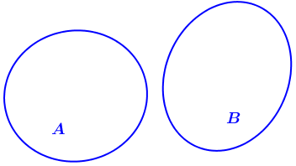
b) Công thức cộng xác suất
Cho hai biến cố và . Khi đó, ta có:
Công thức này được gọi là công thức cộng xác suất.
Nếu hai biến cố xung khắc: .
  - Công thức nhân xác suất cho hai biến cố độc lập
Nếu hai biến cố và độc lập với nhau thì
Công thức này gọi là công thức nhân xác suất cho hai biến cố độc lập.
Chú ý. Với hai biến cố và , nếu thì và không độc lập.
- XÁC SUẤT CÓ ĐIỀU KIỆN
Trong thực tế, ta thường phải cập nhật xác suất của một biến cố khi biết thêm một thông tin nào đó. Nếu có thông tin biến cố xảy ra, cần cập nhật xác suất của biến cố , tức là tính xác suất có điều kiện của khi biết biến cố đã xảy ra.
- Định nghĩa xác suất có điều kiện
Cho hai biến cố và . Xác suất của biến cố với điều kiện biến cố đã xảy ra được gọi là xác suất của với điều kiện , kí hiệu .
Nếu thì
Chú ý:
      - Nếu thì
        - Nếu và là hai biến cố bất kì thì
Công thức trên được gọi là công thức nhân xác suất.
      - Cho và là hai biến cố với . Khi đó, ta có: , trong đó là số các trường hợp thuận lợi của biến cố ; là số các trường hợp thuận lợi của biến cố .
      - Nếu và là hai biến cố bất kì, với thì:
      - Cho và là hai biến cố với .
Khi đó, và là hai biến cố độc lập khi và chỉ khi: và
Tính chất trên giải thích vì sao hai biến cố độc lập nếu việc xảy ra hay không xảy ra của biến này không làm ảnh hưởng đến xác suất của biến cố kia.
- Một số chú ý
Chú ý 1: Cho hai biến cố độc lập và với .
Chú ý 2:
Chú ý 3:
- Xác suất của một biến cố có thể phụ thuộc vào nhiều yếu tố, điều kiện khác nhau nào đó mà có thể được nói ra hoặc không nói ra (điều kiện hiểu ngầm). Để chỉ ra một cách cụ thể hơn về việc xác suất của một sự kiện A nào đó phụ thuộc vào một điều kiện B nào đó ra sao, ta sử dụng xác suất có điều kiện.
- Những bài toán xảy ra xác suất có điều kiện, thường đi kèm với việc sử dụng quy tắc nhân xác suất, khi gặp bài toán này ta cần lưu ý đến sự độc lập của biến cố để vận dụng công thức đúng.

MỘT SỐ VÍ DỤ
Yêu cầu cần đạt
Nhận biết:
- Nhận biết được khái niệm về xác suất có điều kiện
Thông hiểu:
- Giải thích được ý nghĩa của xác suất có điều kiện trong những t ình huống thực tiễn quen thuộc.
- (NB) Gieo một con xúc xắc. Gọi là biến cố xuất hiện mặt 2 chấm và là biến cố xuất hiện mặt có số chấm là số chẵn. Tính: .
Lời giải
Ta có: .
- (TH) Trong một hộp có 4 viên bi màu trắng và 9 viên bi màu đen, các viên bi có cùng kích thước và khối lượng. Lấy lần lượt mỗi lần một viên bi trong hộp, không hoàn lại. Tính xác xuất để viên bi lấy ở lần thứ hai là màu đen, biết rằng viên bi lấy ở lần thứ nhất cũng là màu đen.
Lời giải
Gọi là biến cố viên bi lấy ở lần thứ nhất là màu đen.
là biến cố viên bi lấy ở lần thứ hai là màu đen.
Ta cần tính .
Cách 1: Bằng định nghĩa
Do lần thứ nhất lấy được viên bi màu đen nên trong hộp còn 12 viên bi, trong đó có 4 viên bi màu trắng và 8 viên bi màu đen. Vậy .
Cách 2: Bằng công thức
Số cách chọn 1 viên bi ở mỗi lần thứ nhất và thứ hai lần lượt là 13 và 12 cách chọn nên
Có 9 cách chọn 1 viên bi màu đen ở lần thứ nhất và 12 cách chọn 1 viên bi ở lần thứ hai nên .
là biến cố cả hai lần đều chọn được viên bi màu đen .
Vậy .
- (TH) Theo một số liệu thống kê của dự án Plan, tại một xã của một tỉnh miền núi phía Bắc chỉ có 2 dân tộc Mông và Dao sinh sống, có số trẻ em dưới 5 tuổi là 300 em, kết quả điều tra năm 2023 được cho như bảng dưới đây :
Kết quả điều tra | Người Mông | Người Dao
Suy dinh dưỡng | 27 | 24
Không suy dinh dưỡng | 153 | 96
Chọn ngẫu nhiên một trẻ em dưới 5 tuổi của xã.
a) Tính xác suất chọn được một trẻ em dưới 5 tuổi của xã là người Mông và bị suy dinh dưỡng.
b) Tính xác suất trẻ em người Mông bị suy dinh dưỡng.
c) Tính xác suất trẻ em người Dao bị suy dinh dưỡng
Lời giải
Gọi là biến cố chọn được một trẻ em dưới 5 tuổi của xã bị suy dinh dưỡng.
là biến cố chọn được một trẻ em dưới 5 tuổi của xã là dân tộc Mông.
(a) Ta có
là biến cố : Trẻ em dưới 5 tuổi được chọn là người Mông và bị suy dinh dưỡng.
.
(b) Số lượng trẻ em dưới 5 tuổi của xã là dân tộc Mông là
Xác suất chọn được một trẻ em dưới 5 tuổi của xã là dân tộc Mông là .
Xác suất trẻ em dưới 5 tuổi bị suy dinh dưỡng của xã là dân tộc Mông:
.
(c) Xác suất chọn một trẻ em dưới 5 tuổi của xã là dân tộc Dao là
là biến cố : Trẻ em được chọn bị suy dinh dưỡng và là người Dao
.
Xác suất trẻ em dưới 5 tuổi bị suy dinh dưỡng của xã là dân tộc Dao :
.
- (TH) Một bình đựng viên bi kích thước, chất liệu như nhau, trong đó có viên bi trắng và viên bi xanh. Lấy ngẫu nhiên ra một viên bi không hoàn lại, rồi lại lấy ngẫu nhiên ra một viên bi nữa. Tính xác suất để lấy được một viên bi trắng ở lần thứ nhất và một viên bi xanh ở lần thứ hai.
Lời giải
Gọi là biến cố: “Lấy được một viên bi trắng ở lần thứ nhất”
Gọi là biến cố: “Lấy được một viên bi xanh ở lần thứ hai”.
Ta cần tính: .
Vì có viên bi trắng trong tổng số viên bi nên
Nếu A đã xảy ra, tức là một viên bi trắng đã được lấy ra ở lần thứ nhất, còn lại trong bình 49 viên bi, trong đó bi xanh là 20 viên bi. Do đó
Theo công thức nhân xác suất:
Mô tả bằng sơ đồ cây
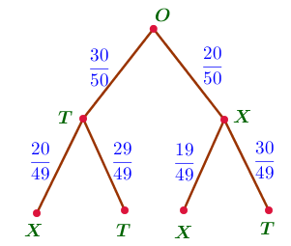
- (TH) Một công ty bảo hiểm nhận thấy có số người mua bảo hiểm ô tô là nam và có số người mua bảo hiểm ô tô là nam trên 40 tuổi. Biết một người mua bảo hiểm ô tô là nam, tính xác suất người đó trên 40 tuổi.
Lời giải
Gọi là biến cố “Người mua bảo hiểm ô tô là nam”
là biến cố “Người mua bảo hiểm ô tô trên 40 tuổi”.
Ta cần tính .
Do có người mua bảo hiểm ô tô là nam nên .
Do có số người mua bảo hiểm ô tô là nam trên 40 tuổi nên .
Vậy .
- (TH) Kết quả khảo sát những bệnh nhân là học sinh bị tai nạn xe máy điện về mối liên hệ giữa việc đội mũ bảo hiểm và khả năng bị chấn thương vùng đầu cho thấy:
Tỉ lệ bệnh nhân bị chấn thương vùng đầu khi gặp tai nạn là .
Tỉ lệ bệnh nhân đội mũ bảo hiểm đúng cách khi gặp tai nạn là .
Tỉ lệ bệnh nhân đội mũ bảo hiểm đúng cách và bị chấn thương vùng đầu là .
Hỏi theo kết quả điều tra trên, việc đội mũ bảo hiểm đúng cách đối với học sinh khi di chuyển bằng xe máy điện sẽ làm giảm khả năng bị chấn thương vùng đầu khi gặp tai nạn bao nhiêu lần?
Lời giải
Gọi là biến cố “ Bệnh nhân bị chấn thương vùng đầu khi gặp tai nạn ”.
: “ Bệnh nhân đội mũ bảo hiểm đúng cách ”.
: “ Bệnh nhân bị chấn thương vùng đầu khi gặp tai nạn và đội mũ bảo hiểm đúng cách ”.
Theo đề ra ta có ; ;
Xác suất để HS bị chấn thương vùng đầu khi gặp tai nạn, biết HS đó đã đội mũ bảo hiểm đúng cách là:
Vậy việc đội mũ bảo hiểm đúng cách đối với học sinh khi di chuyển bằng xe máy điện sẽ làm giảm khả năng bị chấn thương vùng đầu khi gặp tai nạn số lần là lần.
- CÔNG THỨC XÁC SUẤT TOÀN PHẦN. CÔNG THỨC BAYES.
- Công thức xác suất toàn phần
Cho hai biến cố và với , ta có:
- Công thức Bayes
Cho hai biến cố và với , ta có:
Nhận xét:
Cho hai biến cố và với , do
nên công thức Bayes còn có dạng:
Chú ý khi sử dụng Công thức xác suất toàn phần và Công thức Bayes:
Công thức xác suất toàn phần và Công thức Bayes được áp dụng trong các trường hợp sự việc bài toán đề cập đến gồm nhiều giai đoạn có sự liên đới nhau trong quá trình xảy ra. Khi áp dụng giải toán, biến cố cần tìm xác suất chi phối bởi hệ đầy đủ biến cố trước đó. Vì vậy, để giải bài toán xác suất này, ta cần:
- Phân tích kỹ đề bài, linh hoạt liên tưởng vào thực tế.
- Xác định được nhóm biến cố đầy đủ ở giai đoạn đầu của sự việc mà bài toán đã đưa ra.
- Gọi tên biến cố xảy ra ở giai đoạn sau liên quan đến nhóm biến cố đầy đủ được xác định trước đó.
- Xác định xác suất của từng biến cố ở hệ đầy đủ, các xác suất có điều kiện của biến cố ở giai đoạn sau với từng biến cố trong hệ đầy đủ.
- Áp dụng công thức xác suất toàn phần nếu biến cố cần tìm xác xuất là biến cố xảy ra ở giai đoạn sau.
- Nếu biết biến cố xảy ra trong giai đoạn sau, để xác định xác suất của một biến cố nào đó ở giai đoạn trước liên quan đến biến cố ở giai đoạn sau như thế nào, ta sử dụng Công thức Bayes.
Yêu cầu cần đạt
Thông hiểu:
- Mô tả được công thức xác suất toàn phần, công thức Bayes thông qua bảng dữ liệu thống kê 2x2 và sơ đồ hình cây.
Vận dụng
- Sử dụng được công thức Bayes để tính xác suất có điều kiện.
Vận dụng cao:
- Sử dụng được công thức Bayes vận dụng vào một số bài toán thực tiễn.
- Sử dụng được sơ đồ hình cây để tính xác suất có điều kiện trong một số bài toán thực tiễn liên quan tới thống kê.
MỘT SỐ VÍ DỤ
- Công thức xác suất toàn phần
Mức độ thông hiểu
- Cho sơ đồ hình cây như hình bên dưới:
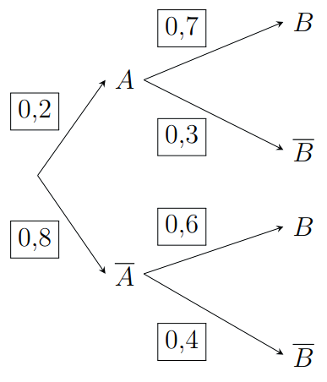
Tính:
a) . b) . c) .
Lời giải
(a) Dựa vào sơ đồ hình cây, ta có .
(b) Xác suất của biến cố là .
(c) Theo sơ đồ hình hình cây:
Cách khác: .
- Một cái hộp có chứa quả cầu màu đỏ và quả cầu màu vàng; các quả cầu có kích thước và khối lượng như nhau. Sau khi thống kê người ta thấy số lượng các quả cầu được cho trong bảng sau:
Màu | Có đánh số | Không
Đỏ | 20 | 20
Vàng | 36 | 24
Người ta lấy ngẫu nhiên một quả cầu trong hộp, xét hai biến cố sau:
: “Quả cầu lấy ra có đánh số”. : “Quả cầu lấy ra có màu đỏ”
Sử dụng công thức xác suất toàn phần tính xác suất để quả cầu lấy ra được đánh số.
Lời giải
Ta có: ; ; ; .
Theo công thức tính xác suất toàn phần ta có xác suất để lấy ra được viên bi được đánh số là
.
Mức độ vận dụng
- Hộp thứ nhất có 3 viên bi xanh và 6 viên bi đỏ. Hộp thứ hai có 3 viên bi xanh và 7 viên bi đỏ. Các viên bi có cùng kích thước và khối lượng. Lấy ra ngẫu nhiên 1 viên bi từ hộp thứ nhất chuyển sang hộp thứ hai. Sau đó lại lấy ra ngẫu nhiên đồng thời 2 viên bi từ hộp thứ hai. Tính xác suất để hai viên bi lấy ra từ hộp thứ hai là bi đỏ.
Lời giải
Gọi là biến cố “ lấy được một viên bi màu xanh ở hộp thứ nhất “ và là biến cố “ lấy được hai viên bi màu đỏ ở hộp thứ hai”
Khi đó ta có , .
Suy ra ; .
Áp dụng công thức xác suất toàn phần ta có
.
- Trong một trường học, tỉ lệ học sinh nữ là . Tỉ lệ học sinh nữ và tỉ lệ học sinh nam tham gia câu lạc bộ nghệ thuật lần lượt là và . Chọn ngẫu nhiên một học sinh của trường. Tính xác suất học sinh được chọn có tham gia câu lạc bộ nghệ thuật.
Lời giải
Gọi là biến cố “ học sinh được chọn là học sinh nữ “ và là biến cố “ Học sinh được chọn tham gia câu lạc bộ nghệ thuật”
Khi đó ta có , ,
Suy ra .
Áp dụng công thức xác suất toàn phần ta có
.
- Tỉ lệ người dân đã tiêm vắc xin phòng bệnh ở một địa phương là . Trong số những người đã tiêm phòng, tỉ lệ mắc bệnh là ; trong số những người chưa tiêm, tỉ lệ mắc bệnh là . Chọn ngẫu nhiên một người ở địa phương đó. Tính xác suất người được chọn mắc bệnh .
Lời giải
Gọi là biến cố “Người dân được tiêm phòng bệnh ”
là biến cố “Người dân mắc bệnh ”. Ta có .
Tỉ lệ mắc bệnh khi tiêm phòng là: .
Tỉ lệ mắc bệnh khi chưa tiêm phòng là .
Xác suất người này mắc bệnh là:
- Một trạm chỉ phát hai tín hiệu và với xác suất tương ứng 0,85 và 0,15 do có nhiễu trên đường truyền nên tín hiệu bị méo và thu được như tín hiệu ; còn tín hiệu bị méo thành và thu được như. Tính xác suất thu được tín hiệu .
Lời giải
Gọi là biến cố “Phát tín hiệu ” là biến cố “Phát tín hiệu ”
Gọi là biến cố “Thu được tín hiệu ”
Ta có:
Do đó .
- Công thức Bayes
Mức độ vận dụng
- Một bộ lọc được sử dụng để chặn thư rác trong các tài khoản thư điện tử. Tuy nhiên, vì bộ lọc không tuyệt đối hoàn hảo nên một thư rác bị chặn với xác suất và một thư đúng (không phải là thư rác) bị chặn với xác suất . Thống kê cho thấy tỉ lệ thư rác là . Chọn ngẫu nhiên một thư bị chặn. Tính xác suất để đó là thư rác (kết quả làm tròn đến hàng phần nghìn).
Lời giải
Gọi là biến cố: “Thư được chọn là thư rác”; là biến cố: “Thư được chọn là bị chặn”.
Ta có ;
;
.
Công thức Bayes, ta có:
.
- Một thống kê cho thấy tỉ lệ dân số mắc bệnh hiểm nghèo là . Biết rằng, có một loại xét nghiệm mà nếu mắc bệnh hiểm nghèo thì với xác suất xét nghiệm cho kết quả dương tính; nếu không bị bệnh hiểm nghèo thì với xác suất xét nghiệm cho kết quả âm tính. Hỏi khi một người xét nghiệm cho kết quả dương tính thì xác suất mắc bệnh hiểm nghèo của người đó là bao nhiêu phần trăm (làm tròn kết quả đến hàng phần trăm)?
Lời giải
Xét hai biến cố : ‘‘Người được chọn ra bị mắc bệnh hiểm nghèo ”,
: ‘‘Người được chọn ra có xét nghiệm cho kết quả dương tính”
Do tỉ lệ người mắc bệnh hiểm nghèo là nên trước khi tiến hành xét nghiệm, xác suất mắc bệnh hiểm nghèo của một người là .
Khi đó: .
Nếu mắc bệnh hiểm nghèo thì với xác suất xét nghiệm cho kết quả dương tính
Khi đó: .
Nếu không bị bệnh hiểm nghèo thì với xác suất xét nghiệm cho kết quả âm tính
Khi đó:
Ta có sơ đồ hình cây như sau
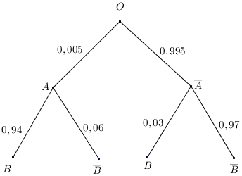
Ta thấy xác suất mắc bệnh hiểm nghèo của một người khi xét nghiệm cho kết quả dương tính là . Áp dụng công thức Bayes, ta có:
.
Vậy xác suất mắc bệnh hiểm nghèo của một người khi xét nghiệm cho kết quả dương tính là
- Một loại linh kiện do hai nhà máy số I và số II cùng sản xuất. Tỉ lệ phế phẩm của các nhà máy I và II lần lượt là và . Trong một lô linh kiện để lẫn lộn sản phẩm của nhà máy số I và 120 sản phẩm của nhà máy số II. Một khách hàng lấy ngẫu nhiên một linh kiện từ lô hàng đó. Giả sử linh kiện được lấy ra là linh kiện phế phẩm. Xác suất linh kiện đó do nhà máy nào sản xuất là cao hơn?
Lời giải
Xét hai biến cố sau: : ‘‘Linh kiện lấy ra do nhà máy I sản xuất”,
: ‘‘Linh kiện lấy ra là phế phẩm”
Trong lô linh kiện có tổng cộng linh kiện nên ;.
Vì tỉ lệ phế phẩm của các nhà máy I và II lần lượt là và nên
Khi đó: .
Ta có sơ đồ cây:
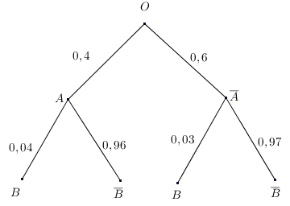
Khi linh kiện lấy ra là phế phẩm thì xác suất linh kiện đó do nhà máy I sản xuất là và xác suất linh kiện đó do nhà máy II sản xuất là .
Áp dụng công thức Bayes, ta có:
.
Suy ra .
Vậy xác suất linh kiện đó do nhà máy II sản xuất là cao hơn.

BÀI TẬP TỰ LUYỆN
BÀI 1. XÁC SUẤT CÓ ĐIỀU KIỆN
PHẦN I. Câu hỏi trắc nghiệm nhiều lựa chọn. Thí sinh trả lời từ câu 1 đến câu 12. Mỗi câu hỏi thí sinh chỉ chọn một phương án.
- Trong một kỳ thi, có 60% học sinh đã làm đúng bài toán đầu tiên và 40% học sinh đã làm đúng bài toán thứ hai. Biết rằng có 20% học sinh làm đúng cả hai bài toán. Xác suất để một học sinh làm đúng bài toán thứ hai biết rằng học sinh đó đã làm đúng bài toán đầu tiên là bao nhiêu?
A. 0,5 B. 0,333 C. 0,2 D. 0,667
Lời giải
Chọn B
: "học sinh đã làm đúng bài toán đầu tiên", thì .
: "học sinh đã làm đúng bài toán thứ hai", thì .
: "học sinh làm đúng cả hai bài toán", thì .
Xác suất để một học sinh làm đúng bài toán thứ hai biết rằng học sinh đó đã làm đúng bài toán đầu tiên là .
- Một hộp chứa 4 quả bóng được đánh số từ 1 đến 4. An lấy ngẫu nhiên một quả bóng, bỏ ra ngoài, rồi lấy tiếp một quả bóng nữa. Xét các biến cố:
: "Quả bóng lấy ra lần đầu có số chẵn"
: "Quả bóng lấy ra lần hai có số lẻ".
Tính xác suất có điều kiện .
A. B. C. D.
Lời giải
Chọn C
Xác định không gian mẫu Ω và các biến cố.
Ta có .
⇒ ; ⇒ .
Vậy .
- Cho hai biến cố và có . Tính .
A. . B. . C. . D. .
Lời giải
Chọn B
Theo công thức tính xác suất có điều kiện ta có:
.
Vì và là hai biến cố xung khắc và nên theo tính chất của xác suất, ta có: .
- Cho hai biến cố và là hai biến cố độc lập, với , . Tính .
A. . B. . C. . D. .
Lời giải
Chọn D
và là hai biến cố độc lập nên:
- Cho hai biến cố và , với , , . Tính .
A. . B. . C. . D. .
Lời giải
Chọn A
Ta có:
- Cho hai biến cố và , với , , . Tính .
A. . B. . C. . D. .
Lời giải
Chọn B
Ta có:
- Cho hai biến cố và , với , , . Tính .
A. . B. . C. . D. .
Lời giải
Chọn C
Cách 1:
Ta có: .
Mà
Do đó
Cách 2:
- Gieo lần lượt hai con xúc xắc cân đối và đồng chất. Tính xác suất để tổng số chấm xuất hiện trên hai con xúc xắc bằng 6. Biết rằng con xúc xắc thứ nhất xuất hiện mặt 4 chấm.
A. . B. . C. . D. .
Lời giải
Chọn C
Gọi là biến cố “con xúc xắc thứ nhất xuất hiện mặt 4 chấm”
Gọi là biến cố “ Tổng số chấm xuất hiện trên 2 con xúc xắc bằng 6”.
Khi con xúc xắc thứ nhất đã xuất hiện mặt 4 chấm thì thì lần thứ hai xuất hiện 2 chấm thì tổng hai lần xuất hiện là 6 chấm thì
- Giả sử trong một nhóm người có người là không nhiễm bệnh. Để phát hiện ra người nhiễm bệnh, người ta tiến hành xét nghiệm tất cả mọi người của nhóm đó. Biết rằng đối với người nhiễm bệnh thì xác suất xét nghiệm có kết quả dương tính là , nhưng đối với người không nhiễm bệnh thì xác suất xét nghiệm có phản ứng dương tính là . Tính xác suất để người được chọn ra không nhiễm bệnh và không có phản ứng dương tính.
A. . B. . C. . D. .
Lời giải
Chọn C
Cách 1: Sơ đồ hình cây
Gọi : “Người được chọn ra không nhiễm bệnh”.
Và : “Người được chọn ra có phản ứng dương tính”
Theo bài ta có:
Do đó:
Ta có sơ đồ hình cây như sau:
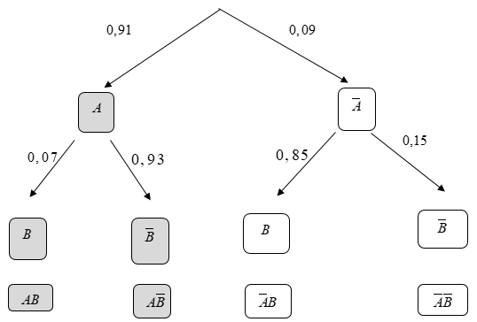
Vậy: .
Cách 2: Sử dụng công thức
- Một bình đựng 5 viên bi kích thước và chất liệu giống nhau, chỉ khác nhau về màu sắc. Trong đó có 3 viên bi xanh và 2 viên bi đỏ. Lấy ngẫu nhiên từ bình ra một viên bi ta được viên bi màu xanh, rồi lại lấy ngẫu nhiên ra một viên bi nữa. Tính xác suất để lấy được viên bi đỏ ở lần thứ hai.
A. . B. . C. . D. .
Lời giải
Chọn B
Gọi : “lấy viên bi thứ nhất là màu xanh”.
Và : “lấy viên bi thứ hai là màu đỏ”.
Ta có: ; .
Do đó: .
- Gieo hai con xúc xắc cân đối, đồng chất. Tính xác suất để tổng số chấm xuất hiện trên hai con xúc xắc lớn hơn , biết rằng có ít nhất một con đã ra mặt 5 chấm.
A. . B. . C. . D. .
Lời giải
Chọn D
Gọi : "ít nhất một con đã ra mặt 5 chấm".
Và : "tổng số chấm xuất hiện trên hai con xúc xắc lớn hơn hoặc bằng 10 ".
Ta có: .
Biến cố có các trường hợp .
Biến cố có 3 trường hợp xảy ra: có xác suất là: .
Vậy .
- Một nhóm học sinh có 30 học sinh, trong đó có 16 em học khá môn Toán, 25 em học khá môn Hóa học, 12 em học khá cả hai môn Toán và Hóa học. Chọn ngẫu nhiên một học sinh trong số đó. Tính xác suất để học sinh đó học khá môn Toán biết rằng học sinh đó học khá môn Hóa học.
A. . B. . C. . D. .
Lời giải
Chọn C
Gọi A: “Học sinh đó học khá môn Toán”,
Và B: “Học sinh đó học khá môn Hóa học”.
Từ bài ra ta có , ; .
.
PHẦN II. Câu hỏi trắc nghiệm đúng sai. Thí sinh trả lời từ câu 1 đến câu 4. Trong mỗi ý a), b), c), d) ở mỗi câu, thí sinh chọn đúng (Đ) hoặc sai (S).
- Một hộp đựng quả cầu đỏ và quả cầu xanh cùng kích thước và khối lượng. Hùng lấy một quả không hoàn lại. Sau đó Lâm lấy ngẫu nhiên một quả cầu. Gọi là biến cố “ Hùng lấy được quả cầu đỏ”, là biến cố “Lâm lấy được một quả cầu đỏ”.
a) . b) . c) . d) .
Lời giải
Số cách Hùng chọn được một quả cầu đỏ là:
(a) Đúng Xác suất Hùng chọn được một quả cầu đỏ là:
(b) Đúng Sau khi Hùng lấy một quả cầu đỏ trong hộp còn lại quả cầu trong đó có quả cầu đỏ. Do đó, xác suất Lâm lấy được quả cầu đỏ trong 17 quả cầu còn lại là xác suất cần tìm. Do đó,
(c) Đúng
(d) Sai Ta có .
- Một lớp học có 50 học sinh, trong đó có 20 học sinh nam và 30 học sinh nữ.
Khi tổng kết cuối năm, lớp có 20 học sinh giỏi, trong đó có 8 học sinh nam và 12 học sinh nữ.
Chọn ngẫu nhiên 1 học sinh trong lớp.
a) Xác suất để học sinh được chọn là học sinh giỏi bằng .
b) Xác suất để học sinh được chọn vừa là học sinh giỏi và vừa là học sinh nữ bằng .
c) Xác suất để học sinh được chọn là học sinh nữ bằng .
d) Biết rằng học sinh được chọn là nữ, xác suất để học sinh đó là học sinh giỏi bằng .
Lời giải
Xét hai biến số sau:
A: “Học sinh được chọn là học sinh giỏi”
B: “ Học sinh được chọn là học sinh nữ”.
(a) Đúng Xác suất học sinh được chọn là học sinh giỏi:
(b) Sai Xác suất học sinh được chọn vừa là học sinh giỏi và là học sinh nữ:
(c) Sai Xác suất học sinh được chọn là học sinh nữ: .
(d) Đúng Biết rằng học sinh được chọn là nữ, xác suất học sinh đó và là học sinh nữ:
.
- Cho hai biến cố và , với , , .
a) và . b)
c) d)
Lời giải
(a) ĐÚNG
Ta có:
.
(b) ĐÚNG
Ta có:
(c) SAI
Ta có:
(d) SAI
Cách 1:
Ta có: .
Mà
Do đó
Cách 2:
- Một công ty truyền thông đấu thầu 2 dự án. Khả năng thắng thầu của dự án 1 là 0,5 và dự án 2 là 0,6. Khả năng thắng thầu của 2 dự án là 0,4. Gọi lần lượt là biến cố thắng thầu dự án 1 và dự án 2.
a) và là hai biến độc lập.
b) Xác suất công ty thắng thầu đúng 1 dự án là .
c) Biết công ty thắng thầu dự án 1, xác suất công ty thắng thầu dự án 2 là .
d) Biết công ty không thắng thầu dự án 1, xác suất công ty thắng thầu dự án .
Lời giải
(a) ĐÚNG
và là hai biến độc lập.
Đề bài:
độc lập
mà nên không độc lập
(b) ĐÚNG
Xác suất công ty thắng thầu đúng 1 dự án là .
Gọi là biến cố “thắng thầu đúng 1 dự án”
(c) SAI
Biết công ty thắng thầu dự án 1, xác suất công ty thắng thầu dự án 2 là .
Gọi là biến cố “thắng dự 2 biết thắng dự án 1”
(d) SAI
Biết công ty không thắng thầu dự án 1, xác suất công ty thắng thầu dự án .
Gọi là biến cố “thắng dự án 2 biết không thắng dự án 1”
PHẦN III. Câu trắc nghiệm trả lời ngắn. Thí sinh trả lời từ câu 1 đến câu 6.
- Trong một kỳ thi, có 60% học sinh đã làm đúng bài toán đầu tiên và 40% học sinh đã làm đúng bài toán thứ hai. Biết rằng có 20% học sinh làm đúng cả hai bài toán. Xác suất để một học sinh làm đúng bài toán thứ hai biết rằng học sinh đó đã làm đúng bài toán đầu tiên là bao nhiêu? (Làm tròn đến hàng phần trăm).
Lời giải
Đáp án: 0,33
: "học sinh đã làm đúng bài toán đầu tiên" .
: "học sinh đã làm đúng bài toán thứ hai" .
: "học sinh làm đúng cả hai bài toán" .
Xác suất để một học sinh làm đúng bài toán thứ hai biết rằng học sinh đó đã làm đúng bài toán đầu tiên là .
- Cho hai biến cố và là hai biến cố độc lập, với , . Tính .
Lời giải
Đáp án: 0,2
A và là hai biến cố độc lập nên: .
- Gieo lần lượt hai con xúc xắc cân đối và đồng chất. Tính xác suất để tổng số chấm xuất hiện trên hai con xúc xắc bằng 6 biết rằng con xúc xắc thứ nhất xuất hiện mặt 4 chấm. (Làm tròn đến hàng phần trăm).
Lời giải
Đáp án: 0,17
Gọi là biến cố “con xúc xắc thứ nhất xuất hiện mặt 4 chấm”
Gọi là biến cố “ Tổng số chấm xuất hiện trên 2 con xúc xắc bằng 6”.
Khi con xúc xắc thứ nhất đã xuất hiện mặt 4 chấm thì thì lần thứ hai xuất hiện 2 chấm thì tổng hai lần xuất hiện là 6 chấm thì
- Lớp 10A có 35 học sinh, mỗi học sinh đều giỏi ít nhất một trong hai môn Toán hoặc Văn. Biết rằng có 23 học sinh giỏi môn Toán và 20 học sinh giỏi môn Văn. Chọn ngẫu nhiên một học sinh của lớp 10A. Tính xác suất để học sinh được chọn "không giỏi môn Văn biết rằng học sinh đó giỏi môn Toán". (Làm tròn đến hàng phần trăm).
Lời giải
Đáp án: 0,65
Trong số 23 học sinh giỏi Toán, có đúng 8 học sinh giỏi cả Toán và Văn nên số học sinh không giỏi Văn mà giỏi Toán là .
Xác suất để học sinh được chọn "không giỏi môn Văn biết rằng học sinh đó giỏi môn Toán" là
- Cho hai biến cố và có . Tính .
Lời giải
Đáp án: 0,42
Theo công thức tính xác suất có điều kiện ta có:
.
Vì và là hai biến cố xung khắc và nên theo tính chất của xác suất, ta có: .
- Trong một cửa hàng có 18 bóng đèn loại I và 2 bóng đèn loại II, các bóng đèn có hình dạng và kích thước như nhau. Một một người mua hàng lấy ngẫu nhiên lần lượt 2 bóng đèn (lấy không hoàn lại) trong cửa hàng. Biết xác suất để ít nhất 1 lần lấy được bóng đèn loại I bằng (với là các số nguyên dương và là phân số tối giản). Tính .
Lời giải
Đáp án: -1
Xét các biến cố:
A: "Lần thứ nhất lấy được bóng đèn loại II";
: "Lần thứ hai lấy được bóng đèn loại II".
Xác suất đề lần thứ nhất lấy được bóng đèn loại II là: .
Sau khi lấy 1 bóng đèn loại II thì chỉ còn 1 bóng đèn loại II trong hộp.
Suy ra xác suất để lần thứ hai lấy được quá bóng đèn loại II, biết lần thứ nhất lấy được bóng đèn loại II, là .
Khi đó, xác suất để cả hai lần đều lấy được bóng đèn loại II là:
.
Vậy để ít nhất 1 lần lấy được bóng đèn loại là: .
Suy ra .

BÀI 2. CÔNG THỨC XÁC SUẤT TOÀN PHẦN. CÔNG THỨC BAYES.
PHẦN I. Câu hỏi trắc nghiệm nhiều lựa chọn. Thí sinh trả lời từ câu 1 đến câu 12. Mỗi câu hỏi thí sinh chỉ chọn một phương án.
- Cho hai biến cố và thỏa mãn và . Khi đó
A. . B. .
C. . D. .
- Cho hai biến cố và với ; ; . Tính .
A. . B. . C. . D. .
Lời giải
.
- Một ứng dụng được sử dụng để chặn cuộc gọi rác trong điện thoại. Tuy nhiên, vì ứng dụng không tuyệt đối hoàn hảo nên một cuộc gọi rác bị chặn với xác suất và một cuộc gọi đúng (không phải là cuộc gọi rác) bị chặn với xác suất . Thống kê cho thấy tỉ lệ cuộc gọi rác là . Chọn ngẫu nhiên một cuộc gọi không bị chặn. Xác suất để đó là cuộc gọi đúng là
A. . B. . C. . D. .
Lời giải
Gọi là biến cố: “cuộc gọi được chọn là cuộc gọi rác”, là biến cố: “cuộc gọi được chọn bị chặn” thì là biến cố: “cuộc gọi được chọn không bị chặn”.
Theo đầu bài ta có: ; ; ; .
Ta có: .
Vì
Theo công thức Bayes ta có: .
- Một xưởng sản xuất linh kiện điện tử có hai dây chuyền A và B. Dây chuyền A sản xuất số linh kiện, dây chuyền B sản xuất số linh kiện. Tỷ lệ phế phẩm của dây chuyền A là , của dây chuyền B là . Chọn ngẫu nhiên một linh kiện. Tính xác suất để linh kiện đó là phế phẩm.
A. . B. . C. . D. .
Lời giải
Gọi biến cố : “Linh kiện được sản xuất từ dây chuyền A”.
Biến cố : “Linh kiện được sản xuất từ dây chuyền B”.
Biến cố : “Linh kiện là phế phẩm”.
Ta có
Áp dụng công thức xác suất toàn phần, ta có xác suất để linh kiện đó là phế phẩm là
- Cho bảng dữ liệu sau về kết quả xét nghiệm một loại bệnh:
 | Dương tính | Âm tính
Mắc bệnh | 100 | 20
Không mắc bệnh | 30 | 850
Nếu một người có kết quả xét nghiệm dương tính, xác suất người đó mắc bệnh là bao nhiêu?
A. . B. . C. . D. .
Lời giải
Gọi biến cố Người đó mắc bệnh
Biến cố Người đó có kết quả xét nghiệm dương tính.
Với : xác suất kết quả dương tính khi người đó mắc bệnh
.
Từ đó suy ra: .
- Cho sơ đồ hình cây như sau
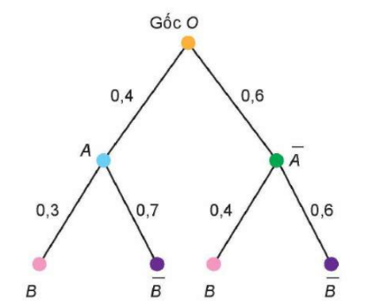
Tính xác suất của biến cố .
A. . B. . C. . D. .
Lời giải
Ta có .
- Trong lễ khai giảng năm học mới, bạn An tham gia trò chơi gồm hai vòng. Xác suất thắng ở vòng chơi đầu tiên là . Nếu An thắng ở vòng thứ nhất thì xác suất thắng ở vòng hai là . Ngược lại, nếu An thua ở vòng thứ nhất thì xác suất thắng ở vòng hai là . Xác xuất để An thắng ở vòng chơi thứ hai là
A. . B. . C. . D. .
Lời giải
Gọi biến cố : “Bạn An thắng ở vòng thứ nhất”
Biến cố : “Bạn An thắng ở vòng thứ hai”
Ta có sơ đồ hình cây biểu thị tình huống trên như sau:
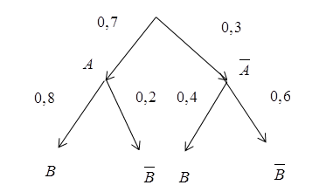
.
- Giả sử có một loại bệnh S mà tỉ lệ người mắc bệnh là . Giả sử có một loại xét nghiệm, mà ai mắc bệnh S khi xét nghiệm cũng có phản ứng dương tính, nhưng tỉ lệ phản ứng dương tính giả là (tức là trong số những người không bị bệnh S có số người xét nghiệm lại có phản ứng dương tính). Khi một người xét nghiệm có phản ứng dương tính thì khả năng mắc bệnh S của người đó là bao nhiêu phần trăm (làm tròn kết quả đến hàng phần trăm)?
A. . B. . C. . D. .
Lời giải
Gọi là biến cố: “Người đó mắc bệnh S”
là biến cố: “Người đó xét nghiệm có phản ứng dương tính”.
Ta cần tính .
Ta có: ; ; ; .
Thay vào công thức Bayes ta được:
.
- Xét một phép thử có biến cố và . Biết xác suất xảy ra các biến cố , , được thể hiện trong sơ đồ sau:
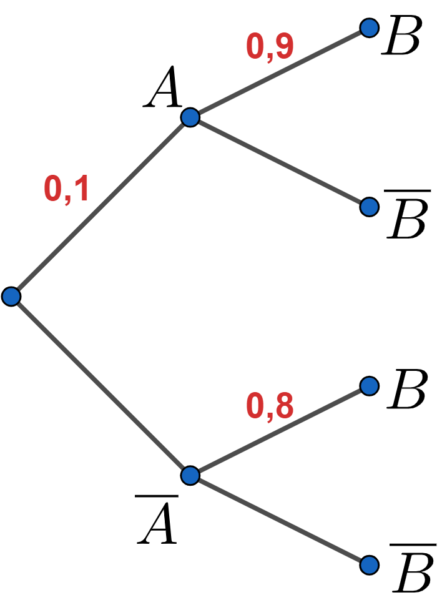
Tính .
A. 0,87. B. 0,93. C. 0,72. D. 0,81.
Lời giải
Ta có .
- Cho hai biến cố và , với , , Tính
A. . B. . C. . D. .
Lời giải
Chọn A
Do
Theo công thức xác suất toàn phần ta có:
- Cho ; và . Giá trị của là
A. . B. . C. . D. .
Lời giải
Vì nên .
Theo công thức xác suất toàn phần ta có:
.
- Cho hai biến cố thỏa mãn . Khi đó với là phân số tối giản, giá trị của là bao nhiêu?
A. . B. . C. . D. .
Lời giải
Ta có: .
.
Suy ra: và .
Vậy .
PHẦN II. Câu hỏi trắc nghiệm đúng sai. Thí sinh trả lời từ câu 1 đến câu 4. Trong mỗi ý a), b), c), d) ở mỗi câu, thí sinh chọn đúng (Đ) hoặc sai (S).
- Trường THPT X có tỉ lệ giữa số học sinh nam và số học sinh nữ là . Đối với học sinh nam, tỉ lệ biết bơi trong số học sinh nam là ; đối với học sinh nữ, tỉ lệ biết bơi trong số học sinh nữ là . Chọn ngẫu nhiên một học sinh của trường X.
a) Xác xuất chọn được học sinh nam bằng .
b) Xác suất chọn được học sinh biết bơi bằng .
c) Xác suất chọn được học sinh nam, biết học sinh đó biết bơi bằng .
d) Xác suất chọn được học sinh nam, biết học sinh đó không biết bơi bằng .
Lời giải
Gọi là biến cố “học sinh được chọn là học sinh nam" thì là biến cố “học sinh được chọn là học sinh nữ";
là biến cố: "Học sinh được chọn là học sinh biết bơi" thì là biến cố: "Học sinh được chọn là học sinh không biết bơi".
Theo giả thiết ta có:
và .
và .
a) ĐÚNG Xác suất học sinh được chọn là nam bằng .
b) SAI Xác suất học sinh được chọn là học sinh biết bơi
c) ĐÚNG Xác suất học sinh được chọn là học sinh biết bơi là
Học sinh chọn được học sinh nam, biết học sinh đó biết bơi
.
d) SAI Có nên .
Theo công thức Bayes, xác suất để học sinh được chọn là nam khi biết học sinh đó không biết bơi là: .
- Có hai hộp đựng bi. Hộp thứ nhất có viên bi màu xanh và viên bi màu đỏ; hộp thứ hai có viên bi màu xanh và viên bi màu đỏ (các viên bi có cùng kích thước và khối lượng). Chọn ngẫu nhiên một hộp, từ hộp đó lấy ngẫu nhiên ra một viên bi.
a) Xác xuất chọn được hộp thứ nhất là 0,5.
b) Xác suất lấy được viên bi màu đỏ là .
c) Xác suất lấy được viên bi màu xanh là .
d) Xác suất lấy được viên bi từ hộp thứ hai biết viên bi đó có màu đỏ là .
Lời giải
Gọi là biến cố: “Lấy được viên bi màu đỏ” và gọi là biến cố: “Lấy được hộp thứ ”. Nhận xét
a) ĐÚNG
b) ĐÚNG Áp dụng xác suất toàn phần ta có xác suất lấy được viên bi màu đỏ là
c) ĐÚNG Xác suất lấy được viên bi màu xanh là
d) SAI Theo công thức Bayes ta có xác suất lấy được viên bi từ hộp thứ hai biết viên bi đó có màu đỏ là:
- Điều tra ở một tỉnh nọ cho kết quả 2% người dân thực sự mắc bệnh#A. Biết rằng nếu mắc bệnh A thì xác suất xét nghiệm dương tính là 0,95. Nếu không mắc bệnh A thì xác suất xét nghiệm dương tính là 0,01. Chọn ngẫu nhiên một người dân để xét nghiệm.
a) Xác xuất người đó thực sự không mắc bệnh A là 0,02.
b) Xác suất người đó có kết quả dương tính là 0,96.
c) Xác suất người đó có kết quả âm tính là 0,04.
d) Xác suất người đó thực sự nhiễm bệnh A nếu biết kết quả xét nghiệm dương tính là .
Lời giải
Gọi là biến cố người được chọn mắc bệnh A,
là biến cố người được chọn cho kết quả dương tính.
Ta có , và .
a) SAI
b) SAI Xác suất người đó có kết quả dương tính là:
c) SAI Xác suất người đó có kết quả âm tính là:
d) ĐÚNG Xác suất người đó thực sự nhiễm bệnh A nếu biết kết quả xét nghiệm dương tính là .
- Chạy Marathon là môn thể thao mà người chơi hoàn thành quãng đường km trong khoảng thời gian nhất định. FM sub là thành tích dành cho những người chơi hoàn thành quãng đường Marathon không quá giờ. Câu lạc bộ Sun có tỉ lệ thành viên nam là , tỉ lệ thành viên nữ là . Tại một thời điểm luyện tập của câu lạc bộ, đối với nam thì tỉ lệ vận động viên hoàn thành FM sub 4 là 32%; đối với nữ thì tỉ lệ vận động viên hoàn thành FM sub là . Chọn ngẫu nhiên một thành viên từ câu lạc bộ Sun.
a) Xác xuất chọn được một vận động viên nữ là 0,72.
b) Xác xuất chọn được một vận động viên nam và hoàn thành sub 4 là .
c) Xác suất chọn được một vận động viên đã hoàn thành sub 4 là .
d) Xác suất chọn được vận động viên nam, biết rằng vận động viên đó đã hoàn thành FM sub là
Lời giải
Gọi là biến cố VĐV được chọn là nam.
Gọi là biến cố VĐV được chọn đã hoàn thành cự ly Marathon sub 4.
a) SAI Xác xuất chọn được một vận động viên nữ là .
b) ĐÚNG Xác xuất chọn được một vận động viên nam và hoàn thành sub 4 là:
c) ĐÚNG Xác suất để vận động viên được chọn đã hoàn thành sub 4 là:
.
d) ĐÚNG Xác suất chọn được vận động viên nam, biết rằng vận động viên đó đã hoàn thành FM sub là
PHẦN III. Câu trắc nghiệm trả lời ngắn. Thí sinh trả lời từ câu 1 đến câu 6.
- Trong một đoàn du lịch đi tham quan Hội An, gồm có 10 nam và 12 nữ, hướng dẫn viên du lịch chọn ngẫu nhiên từ danh sách đoàn lần lượt 2 người. Tính xác suất để hướng dẫn viên chọn được lần 2 là người nam. (kết quả làm tròn đến hàng phần trăm)
Lời giải
Đáp án: 0,45
Gọi là biến cố: "Lần thứ nhất chọn được người nam";
Gọi là biến cố: " Lần thứ hai chọn được người nam ". Ta cần tính .
Ta có:
Nếu lần thứ nhất chọn được người nam thì còn lại 21 người, trong đó có 9 người nam, suy ra
Nếu lần thứ nhất chọn được người nữ thì còn lại 21 người, trong đó có 10 người nam, suy ra .
Theo công thức xác suất toàn phần, ta có:
.
- Một cửa hàng bán trứng gà, có hai loại trứng, trong đó có loại trứng gà Mỹ và trứng gà Nga, các trứng có kích thước như nhau. Các trứng gà Mỹ có tỉ lệ bị ung (hư) là và các trứng gà Nga có tỉ lệ bị ung là . Một khách hàng chọn mua ngấu nhiên 1 trứng gà từ cửa hàng.Tính xác suất để chọn được trứng không bị ung.(Kết quả làm tròn đến hàng phần trăm)
Lời giải
Đáp án: 0,98
Xét các biến cố:
: "Khách hàng chọn được loại trứng gà Mỹ ";
: "Khách hàng chọn được loại trứng gà không bị ung".
Ta có:
;
Theo công thức xác suất toàn phần, ta có:
.
- Một kho hàng có sản phẩm loại I và sản phẩm loại II, trong đó có sản phẩm loại I bị hỏng, sản phẩm loại II bị hỏng. Các sản phẩm có kích thước và hình dạng như nhau. Một khách hàng chọn ngẫu nhiên 1 sản phẩm. Tính xác suất để sản phẩm đó loại I và sản phẩm đó không bị hỏng. (kết quả làm tròn đến hàng phần trăm)
Lời giải
Đáp án: 0,85
Xét các biến cố:
: "Khách hàng chọn được sản phẩm loại I ";
: "Khách hàng chọn được sản phẩm không bị hỏng".
Ta có:
Theo công thức xác suất toàn phần, ta có:
Theo công thức Bayes, ta có: .
- Tại truờng THPT có học sinh tham gia câu lạc bộ bơi lội, trong số học sinh đó có học sinh biết bơi ếch. Ngoài ra, có số học sinh không tham gia câu lạc bộ bơi lội cũng biết bơi ếch. Chọn ngẫu nhiên 1 học sinh của trường. Giả sử học sinh đó biết bơi ếch. Xác suất chọn được học sinh thuộc câu lạc bộ bơi lội là bao nhiêu?
Lời giải
Đáp án: 0,68
Xét các biến cố: : "Chọn được học sinh thuộc câu lạc bộ bơi lội ";
: “Chọn được học sinh biết bơi ếch”.
Khi đó .
Theo công thức xác suất toàn phần ta có:
.
Theo công thức Bayes, xác suất chọn được học sinh thuộc câu lạc bộ bơi lội, biết học sinh đó biết bơi ếch là: .
- Tại công ty Yến Sào, có hai thùng I và II chứa các hộp đựng yến sào có khối lượng và hình dạng như nhau. Thùng I có 5 hộp yến từ tự nhiên và 4 hộp yến nuôi, thùng 2 có 6 hộp yến từ tự nhiên và 8 hộp yến nuôi. Lấy ngẫu nhiên 1 hộp từ thùng I bỏ sang thùng II. Sau đó, lấy ngẫu nhiên 1 hộp từ thùng II để sử dụng. Xác suất lấy được hộp yến từ tự nhiên ở thùng II là bao nhiêu (làm tròn kết quả đến hàng phần trăm)?
Lời giải
Đáp án: 0,44
Xét các biến cố: : "Lấy được 1 hộp yến tự nhiên từ thùng I sang thùng II";
: "Lây được 1 hộp yến tự nhiên từ thùng II".
Khi đó, ; ;
Theo công thức xác suất toàn phần, xác suất của biến cố là: .
- Có 3 hộp đựng bi giống nhau, mỗi hộp đựng 5 bi trắng và 7 bi đỏ có cùng kích thước, và trọng lượng. Lần thứ nhất lấy 1 bi từ hộp I bỏ sang hộp II, lần thứ hai lấy 1 từ hộp II bỏ sang hộp III. Cuối cùng lấy 1 bi từ hộp III ra ngoài. Tính xác suất để bi lấy ra đó là bi trắng. (làm tròn kết quả đến hàng phần trăm)
Lời giải
Đáp án: 0,42
Gọi là biến cố bi lấy ra từ hộp thứ i () là bi trắng.
Ta thấy là họ đầy đủ.
Nên ta có xác suất toàn phần (*)
Lại có là họ đầy đủ.
Nên ta có xác suất toàn phần
Khi đó
Do đó từ (*) ta có

